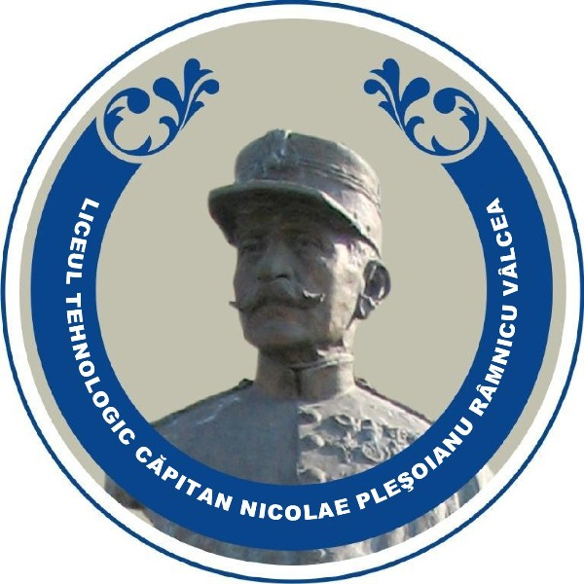
Liceul Tehnologic ”Capitan Nicolae Plesoianu”
Str.: Gabriel Stoianovici, Nr.:5, Râmnicu Vâlcea
Cod fiscal: 2649544
Tel.: 0250/73.28.53; 73.74.21; 0350/809583
e-mail:grplesoianu@yahoo.com
Visit:www.cnplesoianu.ro

F I Ş A D E Î N S C R I E R E

16 MAI 2014

LICEUL TEHNOLOGIC „CĂPITAN NICOLAE PLEŞOIANU” RM VÂLCEA

▪ Numele si prenumele elevului |  | ▪

▪ Unitatea şcolară  ▪ Adresa |  | ▪  ▪

▪ Adresa e-mail contact. |  | ▪  ▪

▪ Titlul lucrării (in cazul sectiunii 3,4) |  | ▪

▪ Secţiunea |  | ▪

▪ Cazare la internatul şcolii DA/NU |  | ▪

▪ profesor coordonator (maxim 2) |  | ▪

Data limita de înscriere: 10 mai 2014

